استفاده از myCAV برای سازمان های ثبت شده

تاریخچه

Consumer Affairs Victoria یک سیستم انترنتی جدید را برای incorporated associations (IAs) (سازمان های ثبت شده) ایجاد کرده است.

این سیستم، که بنام myCAV یاد می شود، بخشی از استراتیژی دیجیتال دولت ویکتوریا را تشکیل می دهد تا از دسترسی تمام ساکنین ویکتوریا به خدمات و معلومات دولتی اطمینان حاصل گردد.

تمام incorporated associationsها باید برای ارائه دادن گزارش های سالانه شان، پرداخت فیس و اطلاع دادن هرنوع تغیر برای ما از myCAV استفاده کنند.

وظایف عیناً مانند وظایفی است که فعلاً برای سازمان تان انجام می دهید، بجز از استفاده از سیستم انترنت.

راجع به myCAV

myCAV رایگان است. این سیستم تشریفات اداری را کاهش می دهد و تا بتوانید مکلفیت های قانونی تانرا آسانتر برآورده سازید.

شما می توانید myCAV را برای مقاصد ذیل بکار برید:

- درخواست دادن برای پذیرفته شدن بحیث یک سازمان ثبت شده
- دسترسی به معلومات سازمان تان بطور سریع و راحت
- تغیر دادن جزئیات سازمان تان بصورت فوری
- ارائه دادن گزارش های سالانه
- نگهداری اسناد و معاملات، همه در یک جا

نماینده ها می توانند کمک کنند

برای استفاده ازmyCAV ، سکرتر های IAs باید یک حساب myCAV، یک آدرس ایمیل و دسترسی به انترنت
داشته باشند.

اگر شما در قسمت استفاده از سیستم انترنتی به کمک احتیاج داشته باشید، یک سکرتر می تواند الی 3 نماینده را برای کمک کردن بشما تعین کند. مسؤلیت اطاعت پذیری از قانون بازهم بدوش خود سکرتر می باشد.

یک نماینده می تواند اشخاص ذیل باشد:
- یک عضو دیگر سازمان شما
- یک حسابدار یا وکیل قانونی
- یک نماینده نهاد معتبر
- یک دوست یا عضو خانواده تان.

یک نماینده می تواند عین وظایفی را انجام دهد که سکرتر انجام می دهد، بجز از تبدیل نمودن سکرتر.
صرف سکرتر فعلی می تواند سکرتر را تبدیل کند.

معلومات ذیل وظایف اساسی myCAV را نشان می دهد:

- باز کردن یک حساب myCAV
- ارتباط دادن حساب تان به سازمان تان
- استفاده از صحفه اصلی myCAV تان
- ارائه کردن گزارش های سالانه
- انجام دادن پرداخت ها
- تغیر دادن نام سازمان تان
- تغیر دادن مقررات تان
- تغیر دادن جزئیات سکرتر
- اضافه نمودن یا حذف کردن نماینده ها
- تغیر دادن جزئیات شخصی
- تغیر دادن رمزعبور تان
- کسب معلومات بیشتر

ارائه و دریافت معلومات از طریق الکترونیکی

استفاده ازmyCAV سکرتر ها را کمک می کند که معلومات مورد نظر را در مطابقت با قانون
Associations Incorporation Reform Act 2012 از طریق الکترونیکی برای
Consumer Affairs Victoria بدهد و یا از جانب Consumer Affairs Victoria دریافت کند.

طرز باز کردن یک حساب جدید myCAV
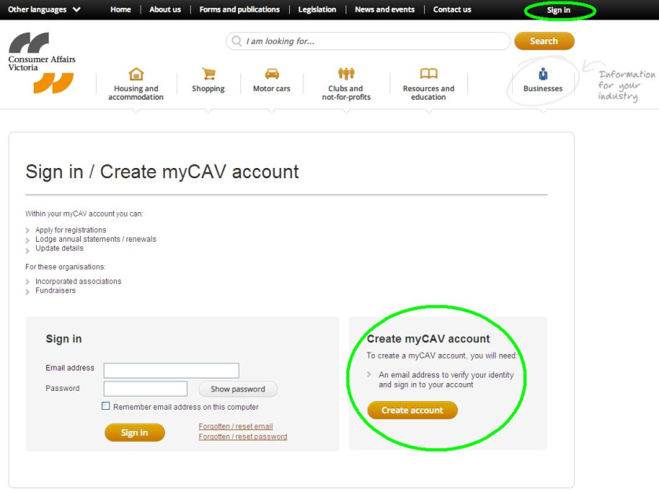 | برای ایجاد کردن یک حساب myCAV:  - ویب سایت ذیل را باز کنید www.consumer.vic.gov.au و گزینه Sign in (باز کردن) را در سمت راست بالای صفحه انتخاب کنید تا صفحه  Sign in/Create myCAV account (بازکردن/ایجاد حساب myCAV) را باز کرده بتوانید.  - این عکس روی صفحه کمپیوتر ظاهر ← ظاهر می شود.  - دکمه Create myCAV account  (ایجاد حساب myCAV) را فشار دهید.
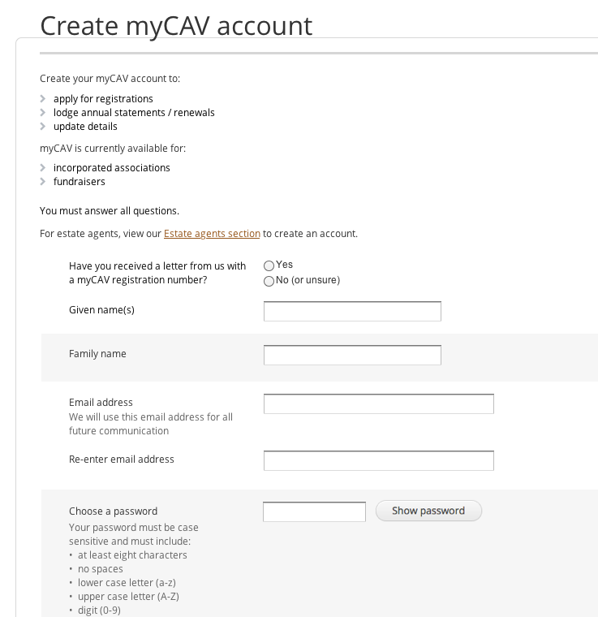 | - به سوالHave you received a letter  from Consumer Affairs Victoria?(آیا از Consumer Affairs Victoria مکتوب دریافت کرده اید؟)، گزینه Yes (بله) یاNo (نخیر) و یا (unsure) (مطمئن نیستم)  را انتخاب کنید.  - اگر جواب تان No (نخیر) باشد،  معلومات را در فورمه تکمیل نمائید و سپس دکمه Create Account (ایجاد حساب) فشار دهید.  - اگر جواب تان Yes (بله) باشد، شما به صفحه ثبت نام می روید.
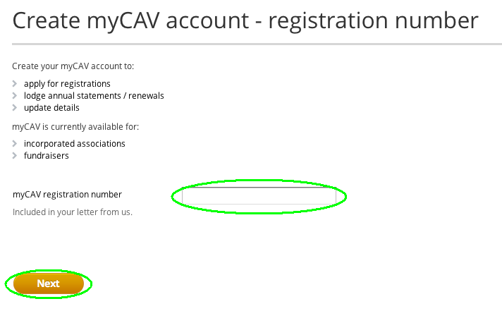 | در صفحه ثبت نام:  - نمبر ثبت نام myCAV را که در قسمت بالایی صفحه تان وجود دارد در داخل چوکات بنویسید و سپس گزینه Next (بعد) را فشار دهید.
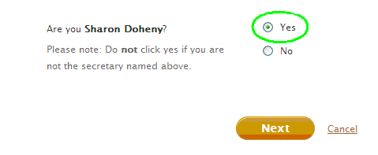 | - اگر اسمی که روی صفحه ظاهر شده است متعلق به شما است، گزینه Yes (بله)  را انتخاب کنید و سپس دکمه Next (بعد) را فشار دهید.
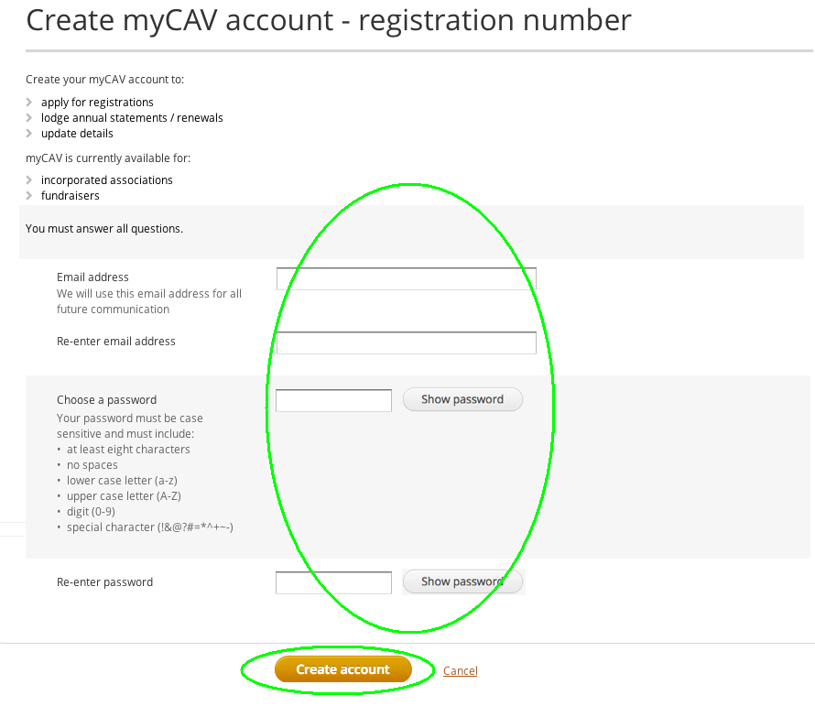 | - آدرس ایمیل و رمز عبور تانرا بنویسید.  - گزینه Show password (رمز عبور) را برای چک کردن رمز عبور تان انتخاب کنید.  - سپس دکمه Create account  (ایجاد حساب) را انتخاب کنید.  یادداشت: لطفاً آدرس ایمیل و رمز عبور  تانرا به یاد داشته باشید و آنرا در یک جای مطمئن نگهدارید.  رمز عبور تان باید حد اقل 8 رقمی باشد و دارای حد اقل یک حرف کوچک، یک حرف بزرگ، یک عدد و یک علامت خاص باشد.
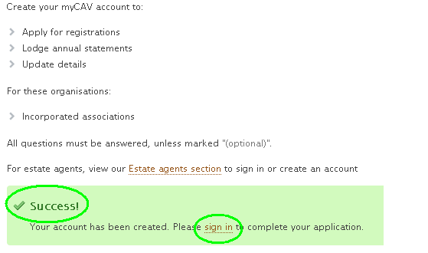 | یک پیام فوری را مبنی بر باز شدن موفقانه حساب تان دریافت خواهید کرد.  لینک sign in (باز کردن) را در پیام  دریافت شده فشار دهید تا پروسه درخواست تانرا تکمیل کنید.
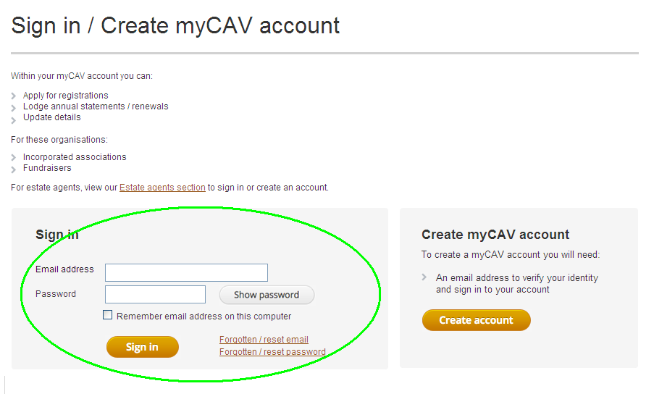 | آدرس ایمیل و رمز عبور تانرا در بخش myCAV Sign in (باز کردن) بنویسید و سپس دکمه Sign in (باز کردن) را انتخاب کنید تا به صفحه اصلی myCAV تان بروید.
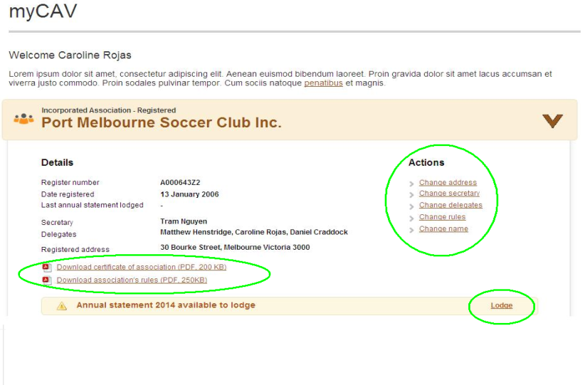 | در صحفه اصلیmyCAV شما کار های ذیل را انجام داده می توانید:  - با استفاده از گزینهActions (اقدامات) می توانید جزئیات سازمان تانرا مرور یا تغیر دهید.  - تصدیقنامه و مقررات تانرا دانلود کنید.  - معاملات اخیر را ببینید.  - گزارش های سالانه تانرا ارائه دهید.
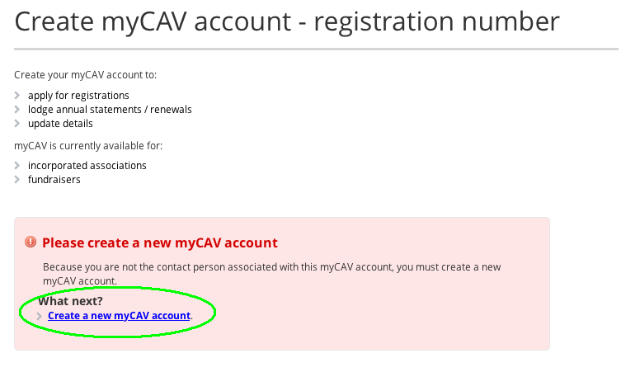 | یادداشت:  اگر اسم ظاهر شده در روی صفحه متعلق به شما نیست، گزینه No (نخیر) را انتخاب کنید. یک پیام برایتان فرستاده می شود که از شما می خواهد یک حساب myCAV جدید را ایجاد کنید.  برای انجام دادن اینکار، لینک را در پیام دریافت شده انتخاب کنید، سپس نام، آدرس ایمیل و رمز عبور تانرا بنویسید و سپس دکمه create account (ایجاد حساب) را انتخاب کنید.  بعد از ایجاد کردن یک حساب myCAV می توانید آنرا به سازمان تان ربط دهید.

طریقه ربط دادن حساب تان به سازمان تان
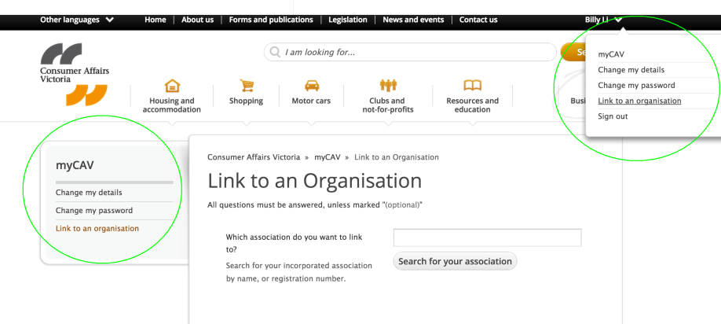 | بعد از باز کردن یک حسابmyCAV جدید شما می توانید آنرا به سازمان تان ربط دهید.  - برای باز کردن لست drop down،  نام تانرا در قسمت راست بالای صفحه ویب سایت انتخاب کنید.  - سپس گزینه Link to an organisation (وصل کردن به یک سازمان) را از لست انتخاب کنید.
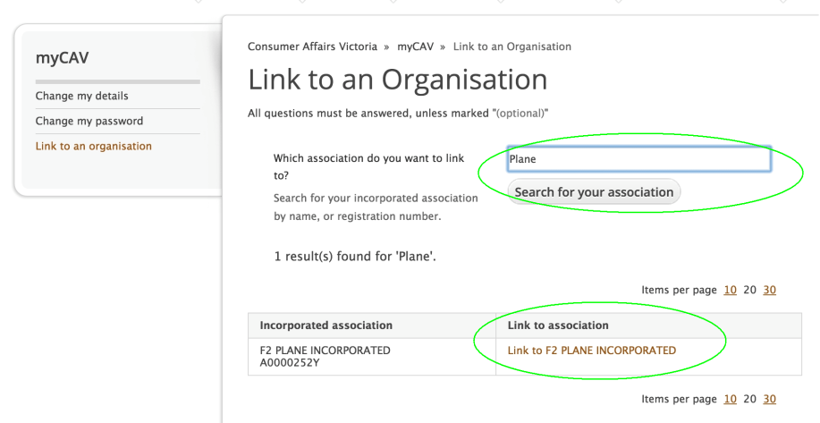 | - اسم سازمانی را که می خواهید ربط دهید، بنویسید و سپس دکمهSearch for your association (سازمان تانرا جستجو کنید) را انتخاب کنید.  - زمانیکه اسم سازمان مورد نظر تانرا ملاحظه کردید، آنرا انتخاب کنید.  - زمانیکه یک شکل مربع با این سوالAre you sure you want to link the association as secretary? (آیا مطمئن هستید که سازمان را به سکرتر وصل کنید) ظاهر گردید، گزینهOK (درست)  را علامت بگذارید.
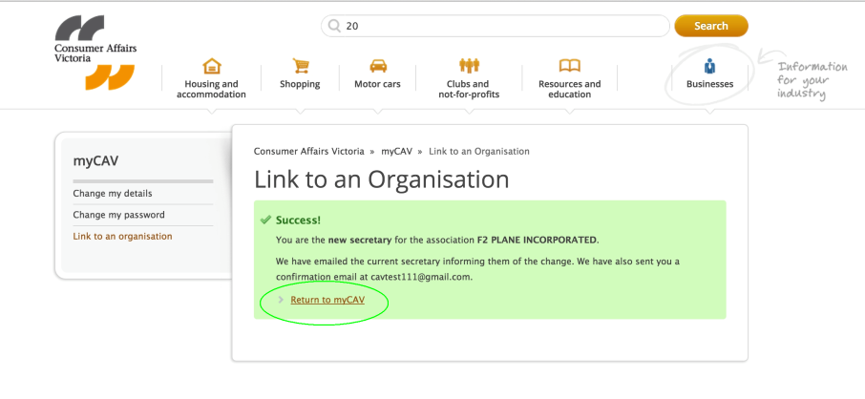 | یک پیام فوری برایتان ارسال می گردد و شما را اطلاع می دهد که حساب تانرا موفقانه به سازمان تان ربط داده اید.  به صفحه اصلیmyCAV بروید و لینک Return to myCAV (بازگشت به myCAV) را در پیغام انتخاب کنید.
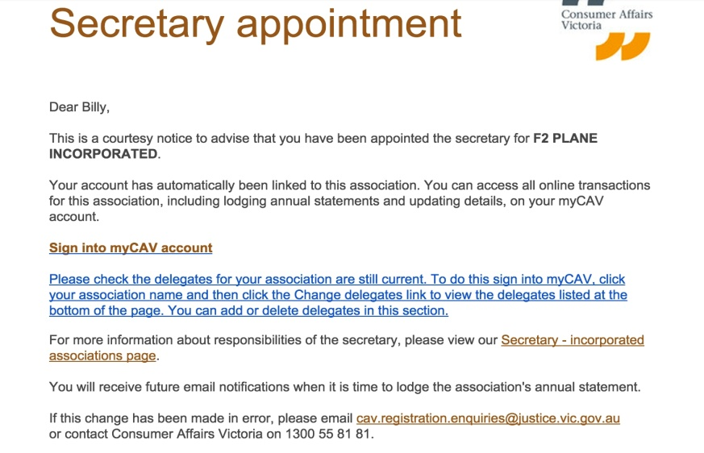 | شما یک پیام را از طریق ایمیل نیز دریافت می کنید که شما را از وصل شدن موفقانه حساب تان به سازمان شما اطمینان می دهد.  زمانیکه شما لینک را از ایمیل انتخاب می کنید، شما به گزینه Sign in (بازکردن) در myCAV وصل می شوید.
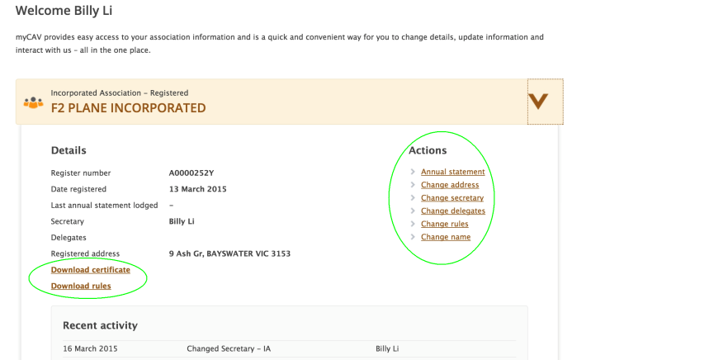 | بعد از ربط دادن حساب myCAV تان به سازمان تان شما می توانید هرزمانیکه خواسته باشید به صفحه اصلی myCAV بروید.

طریقه استفاده صفحه اصلیmyCAV تان
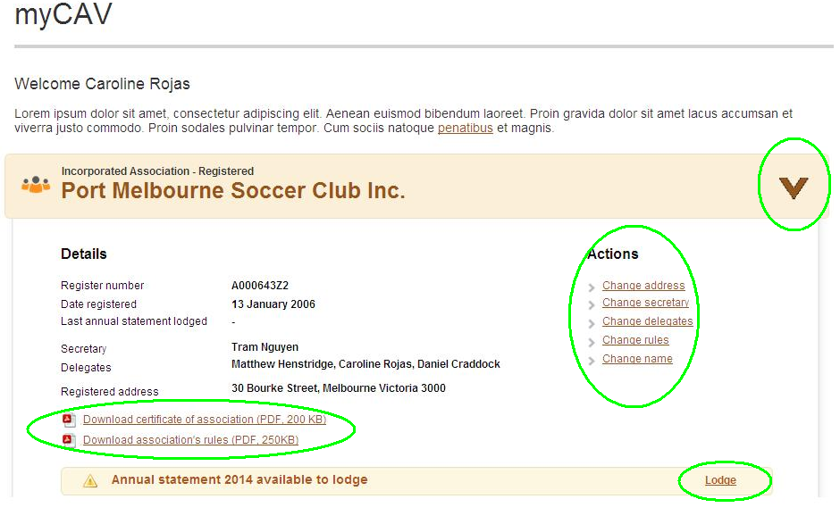 | صرف سکرتر یا نماینده می تواند جزئیات سازمان تانرا در myCAV تغیر دهد.  بعد از درج کردن یک تغیر، موضوع غرض آگاهی سکرتر از طریق ایمیل برایش ابلاغ  می گردد.  در صفحه اصلیmyCAV تان علامت تیر˅ را در کنار نام سازمان تان برای انجام دادن کارهای ذیل انتخاب کنید.  - مرور کردن جزئیات و فعالیت اخیر سازمان تان.  - دانلود کردن کاپی های تصدیقنامه و مقررات تان.  - وارد کردن تغیرات در جزئیات تماس سازمان تان با استفاده از لست  Actions (اقدامات).  - ارائه نمودن گزارش سالانه تان در تاریخ بسر رسید آن.

طریقه ارائه گزارش سالانه تان
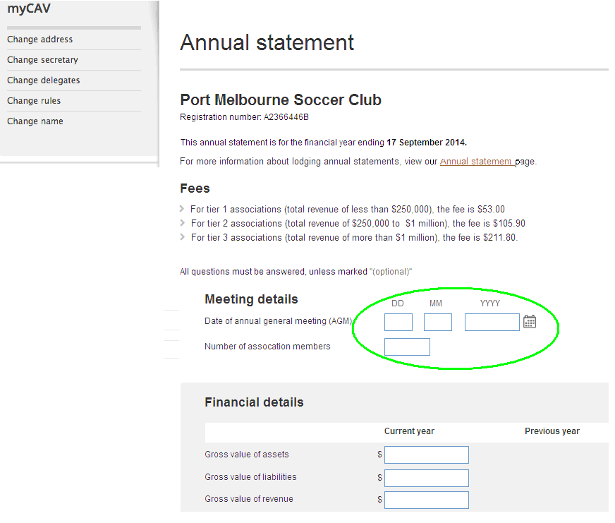 | تمام سازمانها باید گزارش های سالانه خود را در myCAV در طی مدت یکماه بعد از برگزاری جلسات عمومی سالانه (AGM) خود ارائه دهند.  یک ایمیل برای یادآوری شما در رابطه به ارائه گزارش تان فرستاده می شود.  سازمانهای ردیف 1 - سازمانهایئکه عاید سالانه شان کمتر از$250,000 است – دیگر مجبور نیستند که گزارش مالی خویشرا بضم گزارش سالانه شان ارائه دهند. سازمانهای ردیف 2 و 3 باید گزارش مالی و یک کاپی از گزارش تفتیش شده شانرا بشکل الکترونیکی تقدیم کنند.  لینک lodge (تحویل دهی) را در صفحه اصلی myCAV تان برای مقاصد ذیل انتخاب کنید:  - برای درج کردن معلومات  مورد ضرورت.
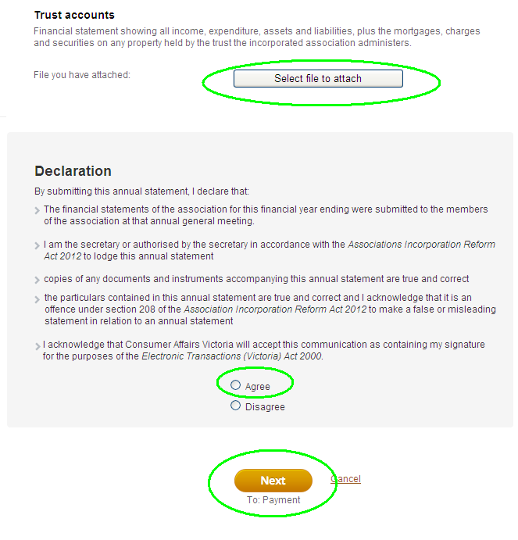 | - ضمیمه نمودن اسناد مربوطه بشکل فایل های الکترونیکی از طریق کلیک کردن روی گزینه Select file to attach (انتخاب فایل برای ضمیمه کردن) پیدا نمودن اسناد در کمپوتر تان، و انتخاب کردن گزینه Ok(درست). (فایل ها باید بشکل .doc, .docx, .xls, .xlsx,  .text, .pdf باشند و ظرفیت شان  بیشتر از5MB نباشد).  - Declaration (اظهاریه) را بدقت  بخوانید و سپس گزینه Agree (موافق)  را انتخاب کنید.  - گزینه Next (بعد) را برای ادامه دادن در بخش پرداخت انتخاب کنید.  یادداشت:  موافقت به اظهاریه در myCAV الزام  قانونی دارد.

طریقه پرداخت در myCAV
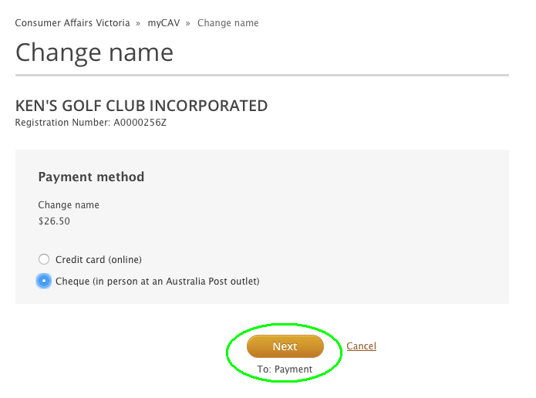 | زمانیکه ازmyCAV استفاده می کنید، می توانید گزینه های پرداخت انترنتی، حضوری، ذریعه چک یا از طریق پسته خانه را انتخاب کنید.  برای پرداخت کردن:  - شیوه پرداخت تانرا انتخاب کنید.  - سپس گزینه Next (بعد) را انتخاب کنید تا به بخش پرداخت بروید.
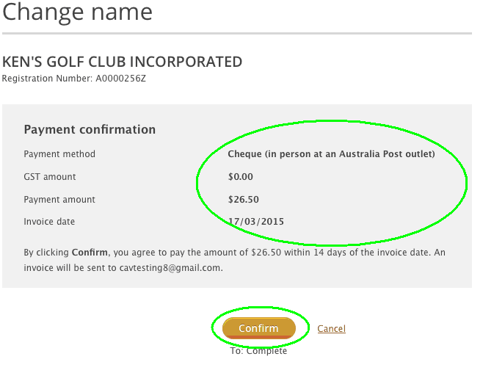 | برای پرداخت حضوری:  - چک کنید که معلومات درست باشد، سپس گزینه Confirm (تائید) را انتخاب کنید.  یادداشت:  یک صورتحساب برایتان ذریعه ایمیل ارسال می گردد، و شما 14 روز فرصت دارید که آنرا پرداخت کنید. در زمان تحویلی پول حتماً باید یک رسید پرداخت را مطالبه کنید.
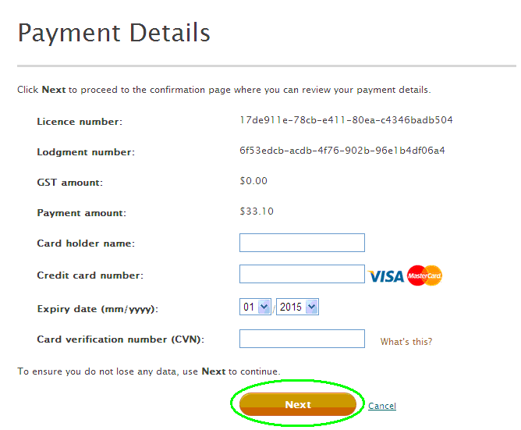 | درصورت پرداخت ذریعه انترنت:  - شما باید یک کارت Visa یا MasterCard داشته باشید.  - جزئیات کارت تانرا بنویسید و سپس  گزینه Next (بعد) را برای ادامه دادن انتخاب کنید.  - درصورت صحیح بودن معلومات ارائه شده، گزینه Make payment (پرداخت کنید) را انتخاب کنید.  یادداشت:  اگر پرداخت تان موفقانه صورت گیرد،  یک پیام فوری را دریافت می کنید و رسید  تان از طریق ایمیل برایتان ارسال می گردد.

طریقه تغیر دادن نام سازمان
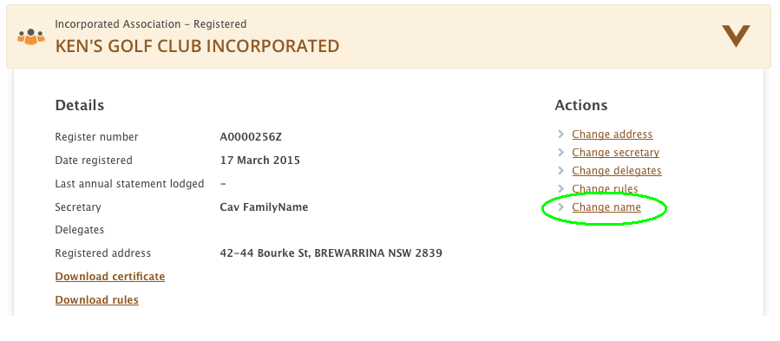 | یک مصوبه خاص برای تغیر دادن نام سازمان تان ضروریست.  بعد از تائید شدن مصوبه:  - گزینه Change name (تغیر نام) را از لست Actions (اقدامات) انتخاب کنید.
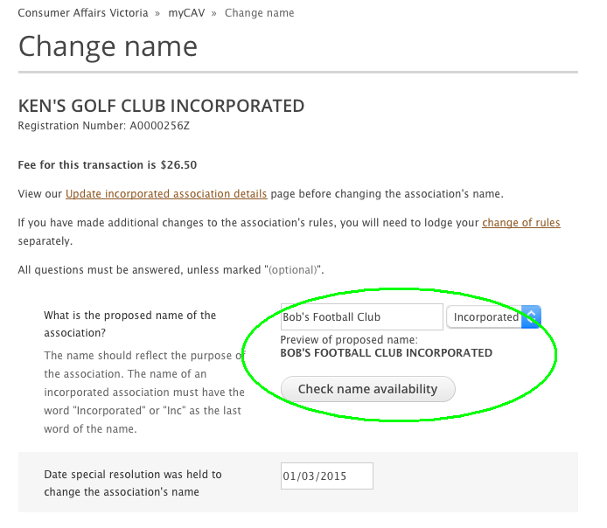 | - اسم پیشنهاد شده تانرا بنویسید و سپس دکمه Check name availability (چک کردن مهیا بودن نام) را انتخاب کنید.
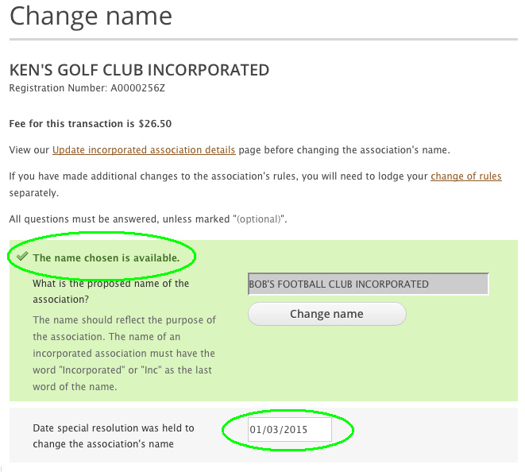 | - یک پیام را مبنی بر در دسترس بودن  اسم پیشنهادی تان دریافت می دارید.  یادداشت:  اگر این اسم در دسترس نباشد، شما باید یک  اسم دیگر را انتخاب کنید.  - تاریخ مصوبه خاص را بنویسید.
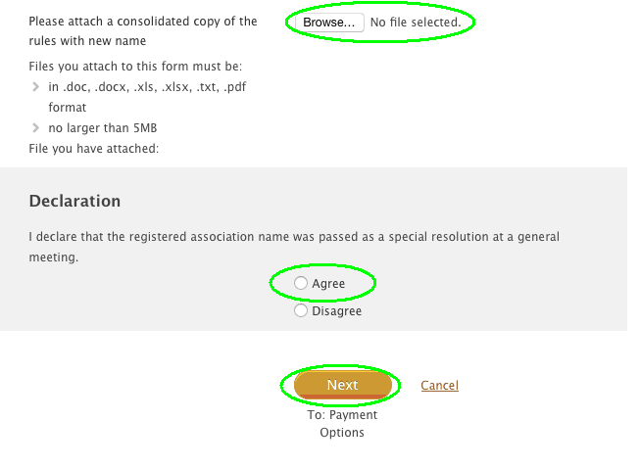 | - یک کاپی از مقررات را همراه با اسم  جدید سازمان تان بشکل فایل الکترونیکی ضمیمه کنید.  - اظهاریه قانونی و الزامی را بخوانید و نخست گزینه Agree (موافق) و سپس Next (بعد) انتخاب کنید تا به بخش پرداخت بروید.
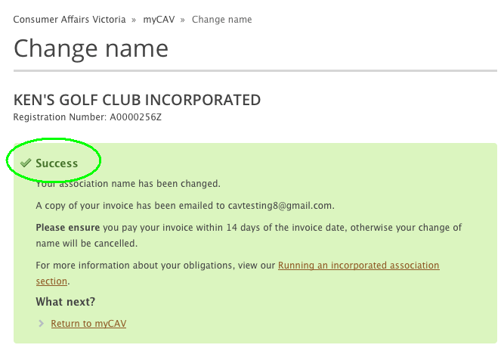 | بعد از تکمیل کردن بخش پرداخت، یک پیام فوری را مبنی بر تائید تغیر یافتن اسم سازمان تان دریافت می دارید.
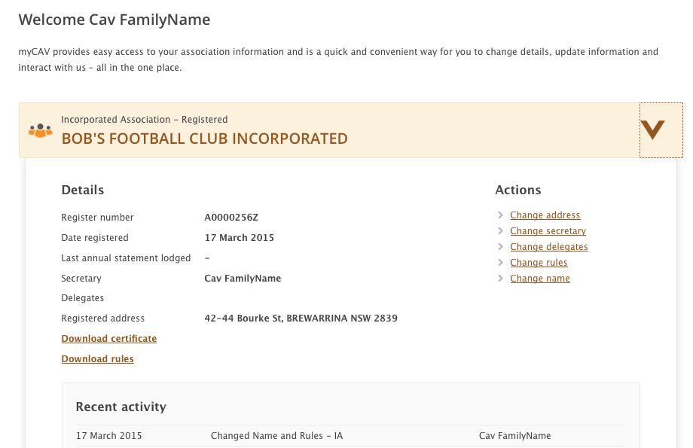 | دفعه بعدی که می خواهید myCAV را باز کنید، مشاهده خواهید کرد که اسم سازمان تان تغیر یافته است.

طریقه تغیر دادن مقررات
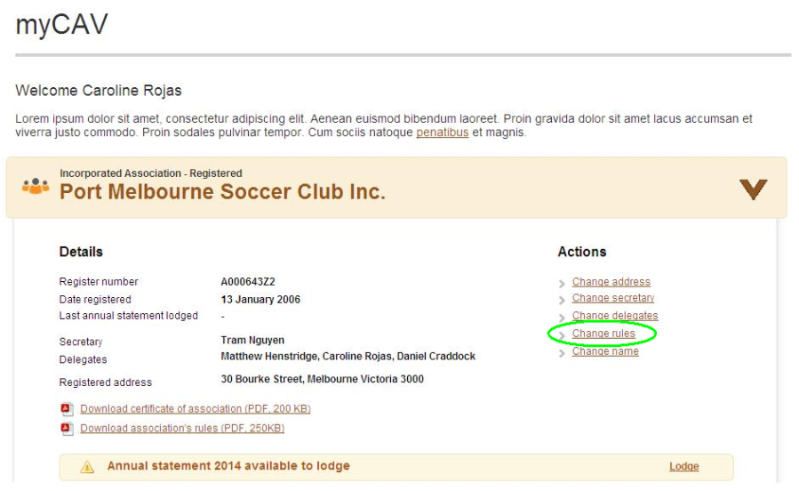 | یک مصوبه خاص ضرورت است تا بتوانید مقررات سازمان تانرا تغیر دهید.  بعد از تائید شدن مصوبه:  - گزینه Change rules (تغیر مقررات)  را از لست Actions (اقدامات)  انتخاب کنید.
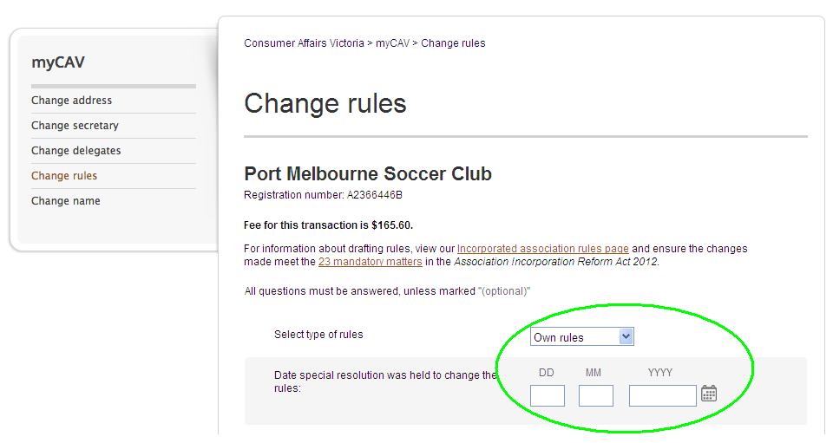 | - گزینه Own rules (مقررات خود) یا model rules (مقررات نمونه) را از لست drop down انتخاب کنید.  - تاریخ تائیدیه مصوبه خاص را بنویسید.
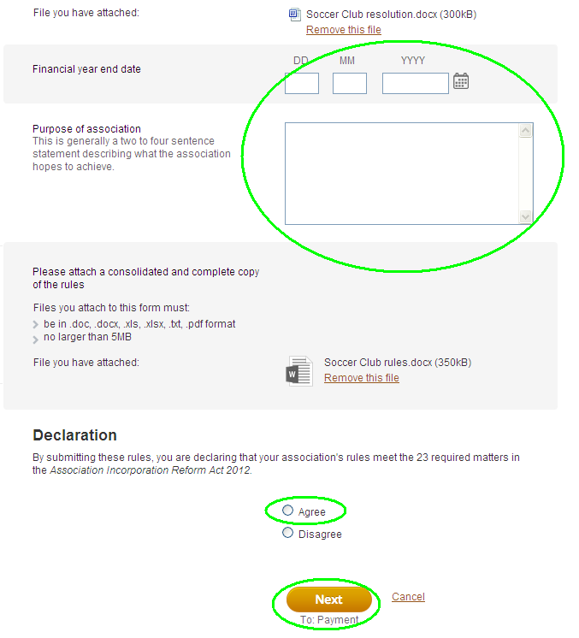 | - یک کاپی از مصوبه خاص را بشکل فایل الکترونیکی ضمیمه کنید.  - تاریخ ختم سال مالی و هدف سازمان  تانرا بنویسید.  - یک کاپی الکترونیکی مقررات را  ضمیمه کنید.  - گزینه Agree (موافق) را در اظهاریه انتخاب کنید و سپس دکمه Next (بعد) را برای رفتن به بخش پرداخت انتخاب کنید.

طریقه تغیر دادن سکرتر یا تجدید جزئیات
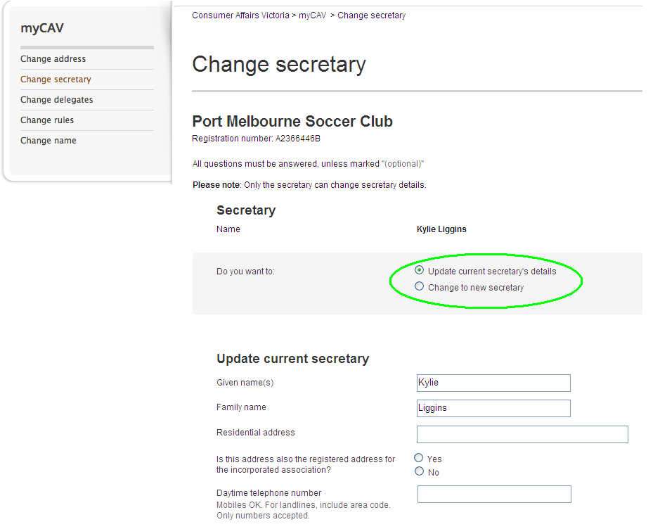 | صرف سکرتر فعلی می تواند اسم سکرتر  جدید را تغیر دهید.  برای تغیر دادن جزئیات سکرتر:  - گزینه Change secretary (تغیر سکرتر) را از لست Actions (اقدامات) در صفحه اصلی myCAV انتخاب کنید.  - سپس گزینهUpdate current secretary’s details (تجدید کردن جزئیات سکرتر فعلی) یاChange to new secretary (تغیر به یک سکرتر جدید)  را انتخاب کنید.
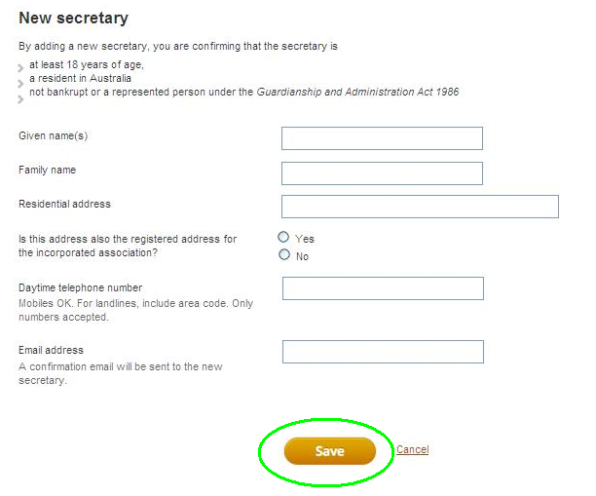 | - جزئیات جدید را بنویسید.  - گزینه Save (حفظ) را انتخاب کنید.  اگر سکرتر تغیر کرده است، یک ایمیل برای سکرتر برطرف شده و نماینده های سازمان مبنی بر وقوع تغیر ارسال می گردد.  سکرتر جدید یک ایمیل را مبنی بر تقررش و همچنان یک لینک را برای فعال ساختن یک حساب myCAV دریافت خواهد نمود.

طریقه علاوه نمودن یا حذف کردن نماینده ها
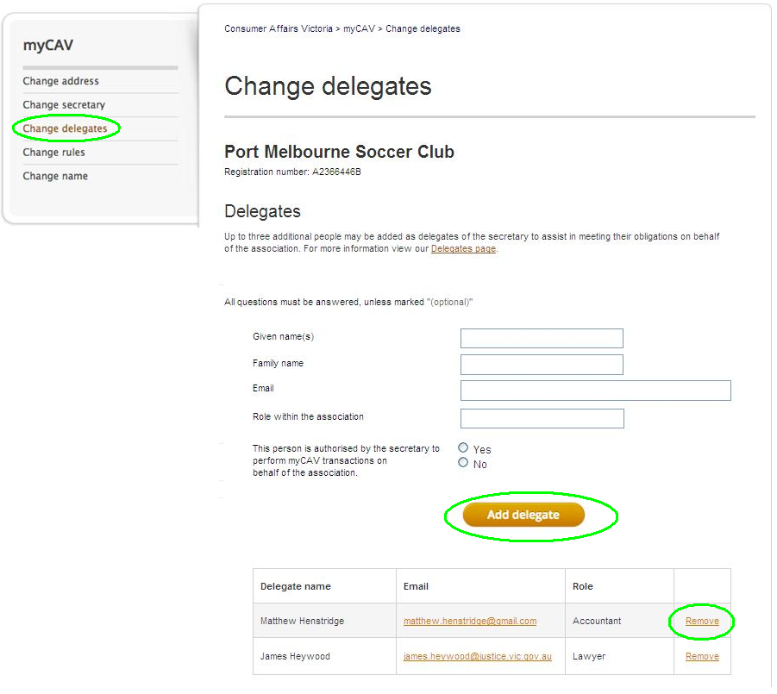 | درصورت ضرورت، یک سکرتر می تواند  الی تعداد سه نفر نماینده را برای کمک نمودن در قسمت وظایف اداری شان در myCAV  تعین کنید.  برای علاوه نمودن یک نماینده:  - گزینه Change delegates (تغیر دادن نماینده ها) را از لست Actions (اقدامات) انتخاب کنید.  - جزئیات نماینده جدید را بنویسید و سپس گزینه اینکه نماینده توسط سکرتر تعین شده است را علامت بگذارید.  - گزینه Add delegate (علاوه نمودن نماینده) را انتخاب کنید.  اگر قبلاً سه نفر نماینده دارید، سکرتر باید اسم یک نمایده فعلی را حذف نماید تا بتواند اسم نماینده جدید را علاوه کند.  برای حذف کردن یک نماینده:  - گزینه Delete (حذف) را در کنار اسم نماینده انتخاب کنید.  یک ایمیل برای نماینده برطرف شده و سکرتر فعلی مبنی بر وقوع تغیر ارسال خواهد گردید.  سکرتر ها و نماینده های برطرف شده دیگر به جزئیات سازمان در حساب myCAV دسترسی نخواهند داشت.

طریقه تغیر دادن جزئیات شخصی
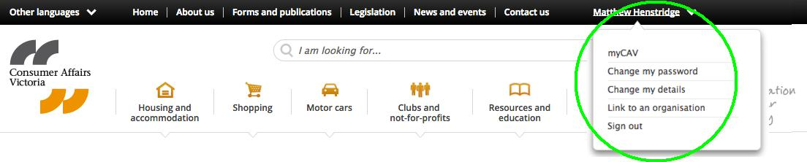 | بخاطر دلایل محرمیت، یگانه جزئیات شخصی ای را که می توانید در myCAV ببینید همان جزئیات شخص خودتان است.  برای تغیر دادن جزئیات شخصی خودتان:  - به ویب سایت ما مراجعه نموده و نام تانرا در قسمت بالایی صفحه کمپیوتر انتخاب کنید تا لست drop down را باز کنید.  - کار مورد نظر تانرا انتخاب کنید.
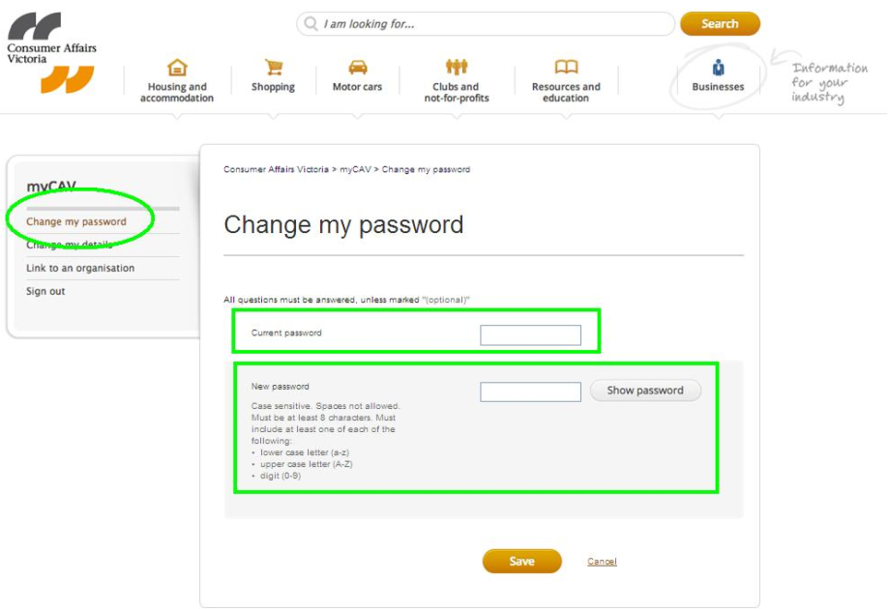 | بطور مثال برای تغیر دادن رمزعبور تان:  - گزینه Change my password (رمزعبورم را تغیر دهید) را از لست انتخاب کنید.  - رمز عبور فعلی تانرا بنویسید.  - رمز عبور جدید تانرا بنویسید و گزینه Show password (نمایش رمز عبور) را انتخاب کنید تا مطمئن گردید که رمز عبور تان صحیح است.  - گزینه Save (حفظ) را انتخاب کنید و یک پیام فوری مبنی بر تائید تغیر را دریافت خواهید کرد.

طریقه تبدیل کردن رمز عبور تان
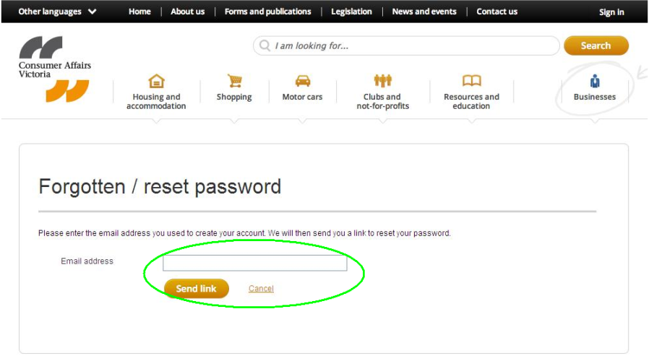 | درصورت فراموش کردن رمز عبور تان:  - به صفحه Sign in myCAV (بازکردن myCAV) بروید و گزینه Forgotten/  reset (فراموش شده/تغیر دوباره) را انتخاب کنید.  - آدرس ایمیل خود را بنویسید و گزینه Send link (ارسال لینک) را انتخاب کنید.  یک ایمیل برایتان ارسال می گردد تا رمز  عبور تانرا تبدیل کنید.  شما 24 ساعت فرصت دارید تا لینک را انتخاب کنید و هدایات آنرا مبنی بر تبدیل کردن رمز عبور تان تعقیب کنید.  اگر زمان لینک قبل از تبدیل کردن رمز عبور تان منقضی شود، پروسه را از سر تکرار کنید.

طریقه خارج شدن از سیتم myCAV
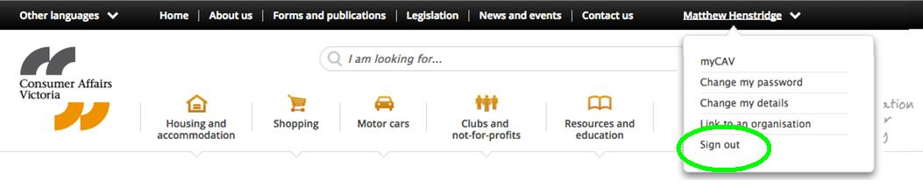 | برای دلایل امنیتی، بعد از ختم استفاده myCAV، همیشه از سیستم خارج شوید.  - گزینه Sign out (خاتمه بخشیدن) را در قسمت راست بالای صفحه کمپیوتر  انتخاب کنید.

فعالیت های غیرقابل اجرا در myCAV

یگانه فعالیت هائیکه درmyCAV انجام داده نمی شوند قرار ذیل اند:

- ادغام سازمانها
- درخواست برای تمدید زمان برگزاری AGM و ارائه گزارش سالانه
- انحلال یا حذف کردن یک سازمان.

فورمه های کسب معلومات بیشتر این فعالیت ها در ویب سایت ما به آدرس زیر موجود است
www.consumer.vic.gov.au/associations
تجدید کردن صفحه مرورگر انترنت تان

برای بهترین نتیجه، ما توصیه می کنیم که شما Google Chrome را بحیث صحفه مرورگر انترنت تان استفاده کنید. Chrome یک صفحه مرورگر سریع و مؤثر است که می توان آنرا بطور رایگان دانلود کرد.

خدمات ترجمانی

معلومات راجع به myCAV به لسان های مختلف در ویب سایت ما به آدرس زیر موجود است www.consumer.vic.gov.au/languages

شما می توانید برای دریافت خدمات ترجمانی رایگان ما به تیلفون شماره 450 131 زنگ بزنید. نام لسان مورد نظر تانرا به انگلیسی تلفظ کنید، و از ترجمان بخواهید که به لین کمکی ما به تیلفون شماره 81 81 55 1300 در طول ساعات رسمی زنگ بزند.

کمک از طریق لین کمکیKoori ما به تیلفون شماره 511 661 1300 نیز موجود است.

معلومات مزید

برای دیدن ویدیو های آموزشی ما در myCAV و کسب معلومات بیشتر و جدید در myCAV به ویب سایت زیر مراجعه کنید: consumer.vic.gov.au/associations

برای اشتراک کردن به خبرنامه غیرانتفاعی ما که حاوی معلومات راجع به سازمانهای ثبت نام شده می باشد،
به ویب سایت consumer.vic.gov.au/newslettersمراجعه کنید.

myCAV بطور مرتب تجدید می گردد. در حالیکه ممکن است شکل ظاهری myCAV به مرور ایام تغیر کنید،
این پروسه تغیر تدریجی ادامه خواهد یافت تا شما را کمک کند که وظایف را به سرعت و راحتی برای سازمان
تان تکمیل کنید.

